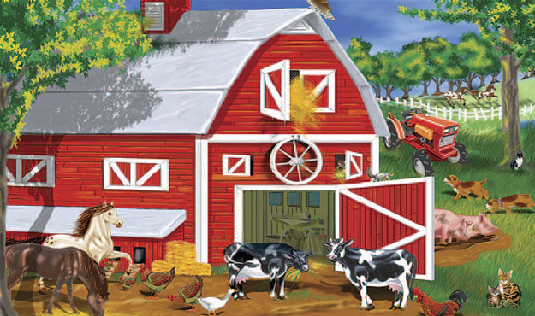

Показатели деятельность крестьянско-фермерских хозяйств (КФХ)
в Тукаевском муниципальном районе

По состоянию на 1 июля 2017 года в Тукаевском муниципальном районе зарегистрированы 1426 индивидуальных предпринимателей, из них по виду экономической деятельности «Сельское хозяйство» - 144 индивидуальных предпринимателя и глав крестьянско-фермерских хозяйств, в органы госстатистики отчеты предоставляют – 44 КФХ.
Основная деятельность фермеров в районе традиционна - выращивание скота и птицы, производство молока, картофеля, овощей.
На фермерские хозяйства приходится 19,3 % поголовья крупного рогатого скота, коров - 17,2 % (в 2010 году эти показатели составляли 7,6% КРС и 10,4% коров).

Доля фермеров в общем объеме произведенной (выращенной) продукции (скот и птица в живом весе) составила 2,1%.
Если рассматривать показатели производства без крупных инновационных комплексов ООО «Челны Бройлер» и ООО «Камский Бекон», то продукция выращенная в фермерских хозяйствах занимают 46,4%, что говорит об активном участии фермеров в формировании валового территориального продукта.

В общем объеме произведенного в районе молока доля фермерских хозяйств занимает 13,1 %. Отгружено молока 19534,7 центнеров, что выше показателя за 7 месяцев 2016 года на 16%.

Основным экономическим результатом деятельности производителей является выручка от реализации. Последние два года прирост выручки от реализации животноводческой продукции в фермерских хозяйствах составляет 13,8 %.

“Фермер” - это человек непосредственно занятый сельхозпроизводством – ухаживающий за сельхозживотными, сидящий за рулем трактора или комбайна. Может использовать труд наемных рабочих, но принципиально то, что работает на ферме, на земле сам - это основа устойчивого развития производства и надежного продовольственного обеспечения, основа благополучия сельских территорий. «Основа всякой экономики – человек, его деловая занятость. И здесь первостепенная задача – вовлечь инициативных людей в сельхозпроизводство, создавая им условия, как на республиканском, так и муниципальном уровнях» - подчеркивает заместитель министра сельского хозяйства Республики Татарстан Р. Хабипов. Сегодня развитие крестьянско-фермерских хозяйств, строительство семейных животноводческих ферм – одно из ключевых направлений аграрной политики республики.
Министерством сельского хозяйства и продовольствия РТ со 2 августа по 31 августа 2017 года реализуется дополнительный конкурсный отбор крестьянских (фермерских) хозяйств для участия в сразу по 3 программам грантовой поддержки – это «Развитие семейных ферм на базе КФХ», «Поддержка начинающих фермеров», «Развитие сельскохозяйственных потребительских кооперативов».

